# 輸入內容：

* 1. 申請日期

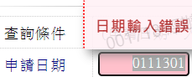



* 1. 入帳日期

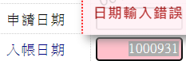



* 1. 戶號

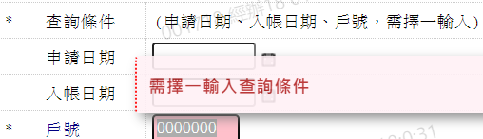

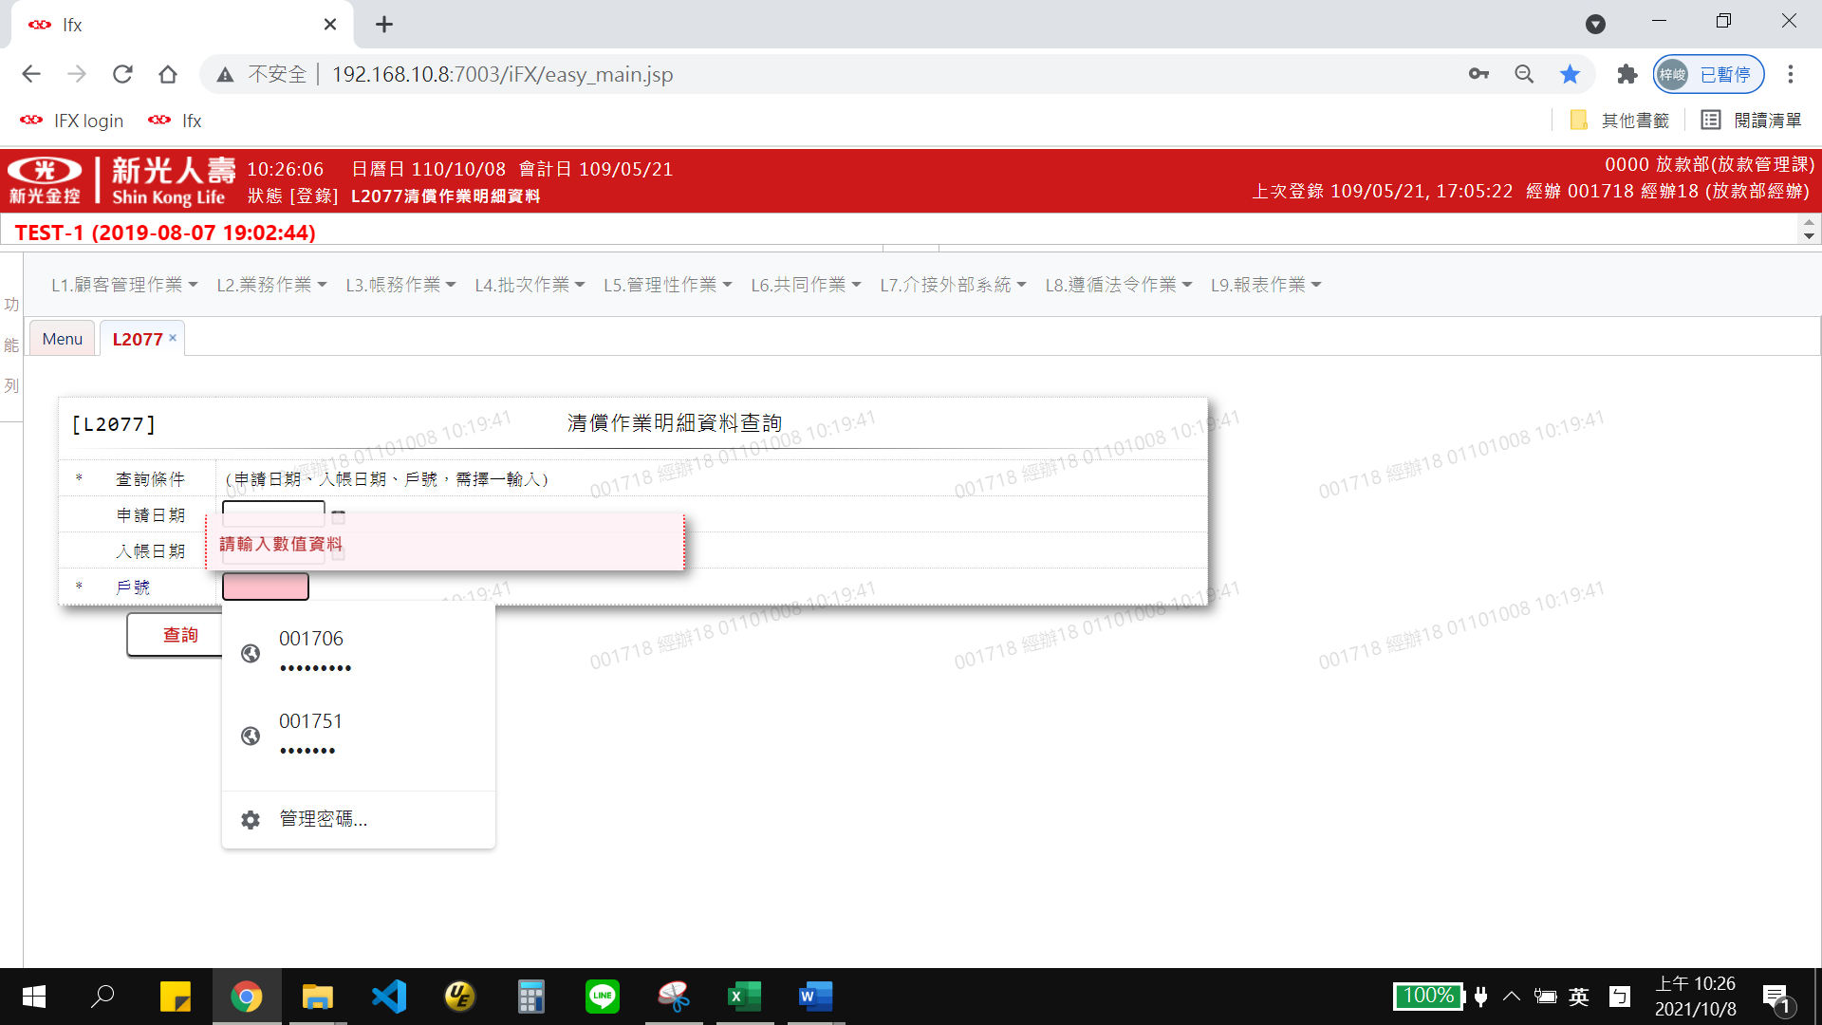

# 輸出內容：

